Projet Thématique Long (PTL) 4 – Géoressources, Risques et Société
Appel à idées pour la co-construction des
Projets Structurants du PTL4

La communauté scientifique du PTL4 partage l’ambition de replacer les géoressources (eau, sol, minéraux) au cœur de nos sociétés en transitions, de comprendre et anticiper les aléas dans le cadre des impacts des changements globaux et anticiper leur gestion durable face aux risques environnementaux. Il s'agit donc d’explorer les liens entre ressources naturelles, aléas géologiques et climatiques ainsi que l’adaptation des sociétés pour assurer une gestion plus résiliente des territoires. Pour ce faire, il faut analyser les cycles des ressources et leurs usages (formation, renouvellement, circulation), comprendre et suivre les déterminants de l’exposition aux aléas et finalement intégrer ces connaissances pour concevoir des trajectoires de gouvernance adaptées. Le but étant de proposer des solutions pour une gestion durable des ressources naturelles, réduire les vulnérabilités face aux risques et intégrer pleinement les sciences humaines et sociales dans la gestion environnementale.

Une des actions-phares du PTL4 est de soutenir 3 à 4 projets structurants inter-disciplinaires (d’une durée de 3 à 4 ans, avec possibilité de thèse (250k€ chaque environ pour un montant total de 750 k€) qui devront répondre à l’ambition ci-dessus. Ces projets feront l’objet d’une co-construction entre les unités du PTL4 (ainsi que, éventuellement, d’autres unités du Pôle AEB et de l’I-Site) et d’un accompagnement du CoPil du PTL4, selon le processus suivant :

Etapes-clés de l’élaboration des Projets structurants du PTL4 :

Etape 1 – Appel à idées. Cette première étape permettra de constituer les briques élémentaires des Projets Structurants du PTL4 à co-construire. Il est attendu que certaines propositions soient le fruit des projets exploratoires financés en 2025, mais d’autres propositions, émanant d’autres collectifs notamment, sont bienvenues.Il est aussi attendu que de nombreux points soient à un stade préliminaire de réflexion. Dans tous les cas, il n’est pas attendu de proposition aboutie de Projet Structurant à cette étape. Le CoPil du PTL4 (cf. Annexe 3) examinera fin janvier 2026 les idées adressées à la Direction du Pôle AEB au plus tard le 15 janvier 2026 et sélectionnera celles permettant de faire avancer les questions du PTL au sein de collectifs interdisciplinaires originaux (voir template ci-dessous, 2 pages max).

Etape 2 – Co-construction. Cette seconde étape consistera à co-construire les Projets Structurants avec les unités pertinentes à partir des idées sélectionnées par le CoPil du PTL4, parmi celles reçues lors de l’étape précédente. Cette étape sera consolidée à travers un atelier de co-construction qui aura lieu les 17-18 février 2026 à Montpellier. Cet évènement offrira l’opportunité à la communauté scientifique du PTL4 :
- d’approfondir ou d’envisager des partenariats interdisciplinaires inédits ,
- d’entamer la co-construction des projets structurants du PTL4.
- De bénéficier de présentations d’intervenants extérieurs à notre communauté sur des exemples de collaboration interdisciplinaires.

Etape 3 – Implémentation. Les projets structurants, après maturation avec l’appui du CoPil du PTL4 à la fin du printemps 2026, démarreront au second semestre 2026, avec la possibilité de recrutement de doctorant.e.s. dès octobre 2026.
Quelle est votre Idée en vue de contribuer a un Projet Structurant ?

Porteur.se de l’idée | Nom | Prénom | Email
Employeur et statut | Établissement : | Statut :

- Quelle est votre idée ? Thématique et originalité de l’idée (10-20 lignes)
Indiquer succinctement le positionnement thématique par rapport à l’état de l’art, en précisant les ambitions/objectifs généraux/questions de recherche principales. Il est important de préciser en quoi votre idée est en rupture par rapport aux recherches antérieures sur la thématique, et en mesure de s’inscrire dans l’ambition du PTL4 de soutenir des recherches interdisciplinaires et des approches systémiques.

- Moyens, approches et compétences à mobiliser (quelques lignes par rubrique)
Lister les quelques actions de recherche principales, en précisant si elles impliqueraient un projet doctoral, postdoctoral ou autre (stage de master, recrutement de personnel technique...). Il conviendra ici de préciser les démarches/méthodologies mobilisées, les compétences/dispositifs/partenariats apportés par votre équipe et la valeur ajoutée qui viendrait d’un projet structurant du PTL4.

■ ■ Nature de l’action : (expliciter et justifier ce choix. Faire autant de lignes que d’action envisagée)

■ ■ Démarches/méthodologies

■ ■ Unité(s) et principaux.ales scientifiques impliqué.e.s

■ ■ Disciplines scientifiques et compétences techniques à mobiliser

■ ■ (Facultatif) Partenariats académiques et opérationnels mobilisés

■ ■ Compétences complémentaires souhaitées pouvant être apportées par d’autres équipes du PTL4 (préciser le domaine et ce qui est attendu)

Envoi de votre idée à la direction du pôle AEB et PTL4, en fichier PDF, nommé comme suit
AEB_PTL4_NomPorteur.se
Deadline : le 15 janvier 2026 (17h, heure de Montpellier)
par email à olivier.barreteau@inrae.fr, benedicte.cenki@umontpellier.fr et en copie à pole-aeb-dir@umontpellier.fr
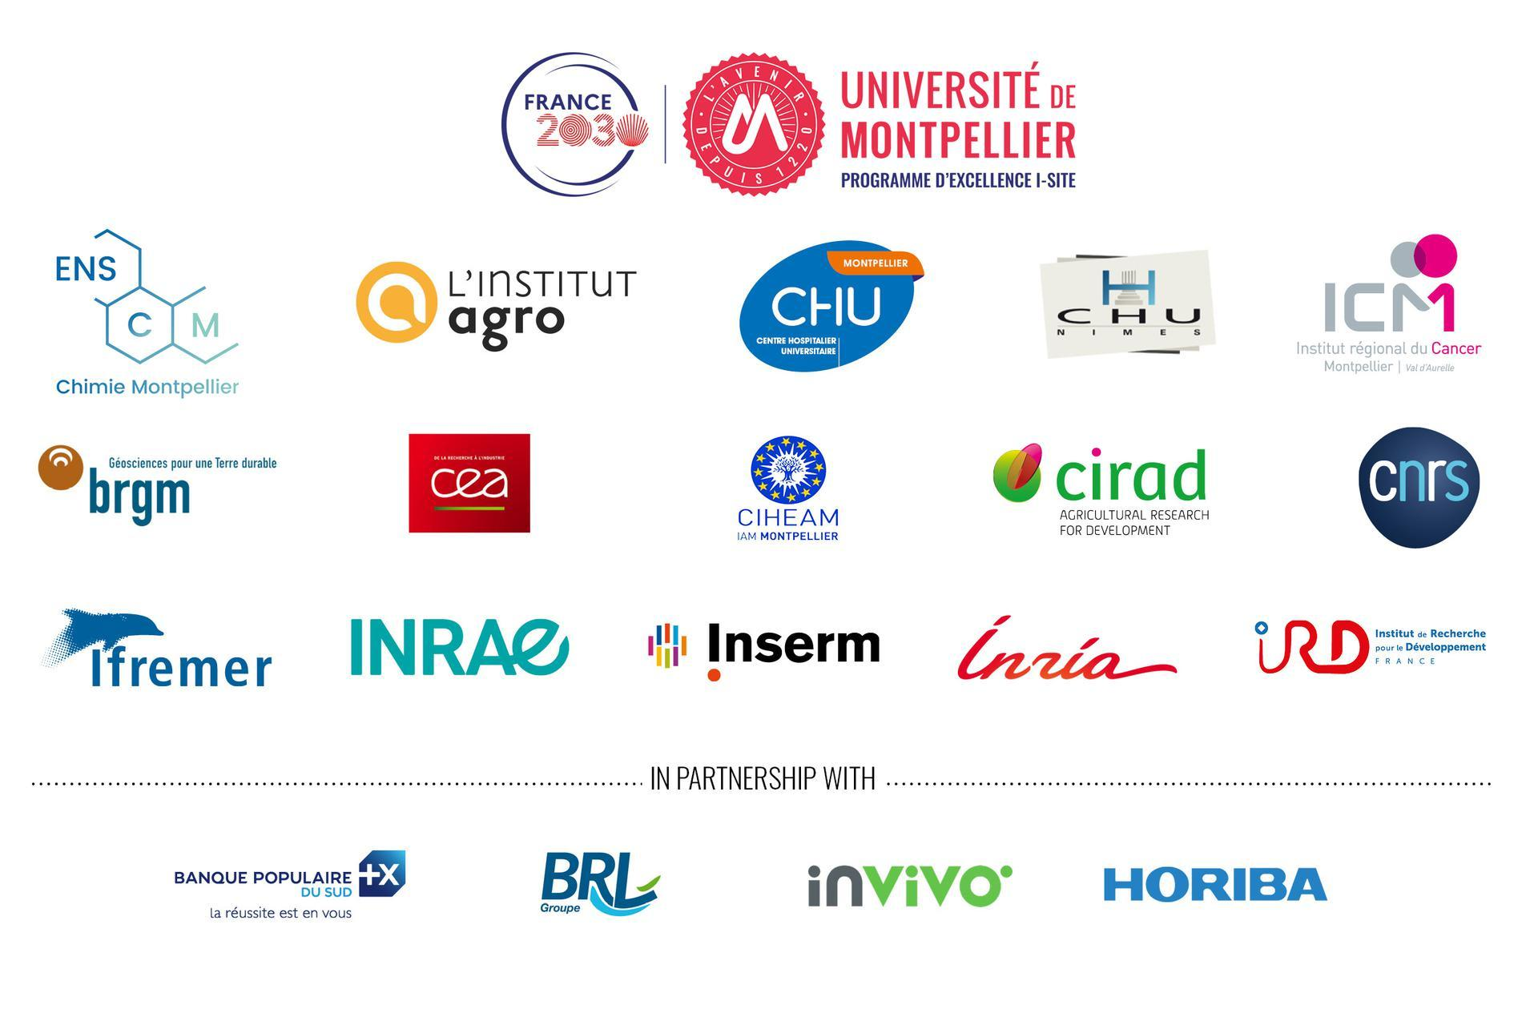

Annexe 1

■ ■ Rappel du périmètre scientifique du PTL4 et des fronts de recherche associés

Annexe 2

■ ■ Rappel des attendus des Projets Structurants du PTL4

Annexe 3

■ ■ Composition du Comité de Pilotage (CoPil) du PTL4

Le comité de pilotage du PTL4 est formé de représentant.e.s des 14 unités les plus fortement impliquées dans le PTL4, couvant une large gamme de disciplines et d’institutions :

Pour un descriptif plus détaillé du périmètre scientifique du PTL4, se référer à l’Annexe 1
Pour un descriptif plus détaillé des attendus des Projets Structurants, se référer à l’Annexe 2
Comité de Pilotage du PTL4 dont la composition figure en Annexe 3
N.B. il se peut qu’à ce stade d’élaboration de votre idée, vous n’ayez pas encore identifié les autres unités et approches susceptibles de contribuer à un projet structurant (intégrant votre idée, et d’autres) qui soit réellement interdisciplinaire et transformant. Le cas échéant, merci de préciser quelles sont les compétences manquantes que vous avez identifiées (cf. dernière rubrique).

